**Материал для дистанционного обучения во 2 младшей группе.**

**Комплекс утренней гимнастики (на 2 недели)**

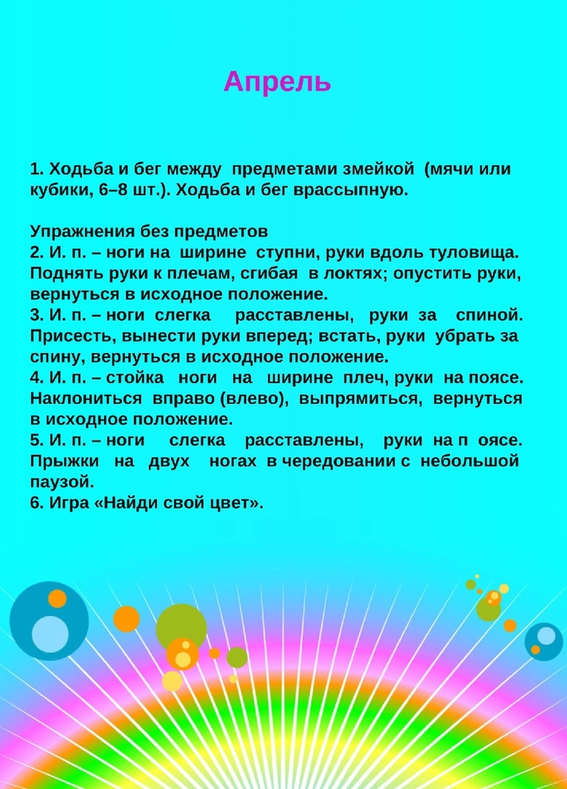

**Общеразвивающие упражнения.**

1. И. п. - ноги на ширине ступни, руки вдоль туловища. Поднять руки в стороны, помахать кистями, опустить руки, вернуться в исходное положение (5 раз).

2.И. п. - ноги на ширине ступни, руки за спиной. Присесть, вынести руки вперед, поднять вернуться в исходное положение (4-5 раз).

3.И. п. - стойка на коленях, руки на поясе. Наклониться вправо (влево), выпрями вернуться в исходное положение (по 3 раза).

4.И. п. - лежа на спине. Попеременное сгибание и разгибание ног - «велосипед» (меж серией движений ногами небольшая пауза).

5.И. п. - ноги слегка расставлены, руки на поясе. Прыжки на двух ногах с поворотом вправо и влево (кругом), в чередовании с ходьбой на месте.

**Основные виды движений.**

**1.Бросание мяча вверх и ловля его двумя руками**. Объяснить ребенку, что бросать надо перед собой невысоко и при этом смотреть на мяч. Исходное положение: ноги на ширине плеч, мяч в согнутых руках перед собой. По сигналу: «Бросаем!» - ребенок подбрасывает мяч вверх и ловит его двумя руками. Построение для упражнений с мячом может быть различным.

**2.Ползание с обходом препятствий «Медвежата».** Поставить кегли (любые подручные средства) в ряд. Ребенок должен проползти (обходя каждую кеглю), не задев их.

**Подвижная игра «Мы топаем ногами»**

В соответствии с произносимым текстом д выполняют упражнения:

Мы топаем ногами,

Мы хлопаем руками,

Киваем головой.

Мы руки поднимаем,

Мы руки опускаем,

Мы руки подаем.

С этими словами дети дают друг другу руки, образуя круг, и продолжают:

И бегаем кругом,

И бегаем кругом.

Через некоторое время ведущий (родитель) говорит: «Стой!» Ребенок замедляет движение и останавливаются. При выполнении бега можно предложить детям опустить руки.

**Дидактическая игра «Здоровье из корзинки»**

Цель: сформировать у детей умения выбирать продукты питания и предметы, способствующие сохранению и укреплению здоровья человека.

Оборудование: корзинка, в которой находятся зубная щетка, паста, полотенце, мыло, расческа, шампунь, муляжи ( картинки) конфет, пирожных, печенье, овощи, фрукты, и т. д.

Ход игры: из корзинки нужно выбрать те предметы, которые сохраняют и укрепляют здоровье человека и объяснить свой выбор.